

NOTA DE PRENSA
Fraternidad-Muprespa entrega el Distintivo Cero Accidentes a una veintena de empresas mutualistas de Valladolid con nula siniestralidad
Valladolid, a 26 de mayo de 2023

- La Mutua Colaboradora con la Seguridad Social reconoce a estas empresas vallisoletanas por no haber declarado accidentes de trabajo o enfermedades profesionales durante quince, diez o cinco años
- Natalia Fernández Laviada, Subdirectora General de Prevención, Calidad y Comunicación de Fraternidad-Muprespa, enfatizó la “S” del triple balance ESG en empresas sostenibles y comprometidas con sus personas trabajadoras
- Las empresas reconocidas podrán compartir sus buenas prácticas en la campaña que la Mutua desarrollará en sus redes sociales con el hastag #CeroAccidentesFM

La dirección Provincial de Fraternidad-Muprespa en Valladolid entregó este jueves los Distintivos Cero Accidentes, que la Mutua otorga a las empresas que no han declarado accidentes laborales o enfermedades profesionales en los últimos cinco, diez o quince años. El acto tuvo lugar en el Salón de Actos del Centro de Atención e Información de la Seguridad Social.

Los distintivos están destinados a ser colocados en lugar visible de la empresa para dejar constancia de su proactividad en favor de la seguridad, salud y bienestar laboral. El resto de empresas merecedoras del distintivo, algo más de una treintena, lo recibirán próximamente.

Jacobo Baró, director Territorial de la Zona Noroeste de Fraternidad-Muprespa inauguró la jornada y agradeció la asistencia a los galardonados, destacando la importancia de mejorar la salud de las plantillas, así como de adquirir hábitos saludables, máxime en momentos inciertos como los actuales.

A continuación, Javier Saldaña, director Provincial de Valladolid y Palencia de Fraternidad-Muprespa, puso en valor que los distintivos entregados dejan constancia del interés de las empresas por promover entornos seguros y saludables y emplazó a los representantes de las empresas presentes a compartir sus experiencias y poder “presumir” públicamente del distintivo.

Por último, Natalia Fernández Laviada, Subdirectora General de Prevención, Calidad y Comunicación de Fraternidad-Muprespa, reconoció el esfuerzo y compromiso de muchas empresas que trabajan activamente para mejorar el bienestar laboral de sus trabajadores, mencionando con especial cariño a don Saturnino, tras 35 años sin accidentes en sus viveros vallisoletanos.

Estas fueron las empresas que recogieron su distintivo, junto a otro grupo de empresas a la que se les hará llegar el distintivo:
Categoría Bronce
AGROGESTIÓN VALLADOLID, S.R.L.
ALPHA SYLTEC INGENIERÍA, S.L.
BC ASECENER (GRUPO BELLVER CANDELAS)
CASA COLEGIO PATROCINIO SAN JOSÉ
CENTRO DE FORMACIÓN PROFESIONAL EDÉN, S.L.
GESTICENTRO S.L.
GRASAS PELAZ, S.L.
HIJAS DE GUILLERMO PUERTAS, C.B.
JESÚS DEL CAÑO GARCÍA
MANAGERING GESTIÓN S.L. (GRUPO BELLVER CANDELAS)
MARTA CABERO VEGA

Categoría Plata
ASESORES TÉCNICOS DE EMPRESAS ASOCIADOS, S.L.
CARAMANZANA REY, S.L.
CENTRO DE DESARROLLO RURAL VALDECEA
COLEGIO JUAN XXIII
CONFEDERACIÓN DE CENTROS DE DESARROLLO RURAL
COOPERATIVA DE GANADEROS DE VALLADOLID, S.COOP.L
JAVIER SANZ VITICULTOR, S.L.
MARGEN LIBROS, S.L.
SAN CRISTÓBAL ENCUADERNACIONES, S.A.
UNIÓN DE CAMPESINOS DE VALLADOLID

Categoría Oro

FERNANDO BARÓ PAZOS, S.L.
GARDEN CENTER CAMPO GRANDE, S.C.
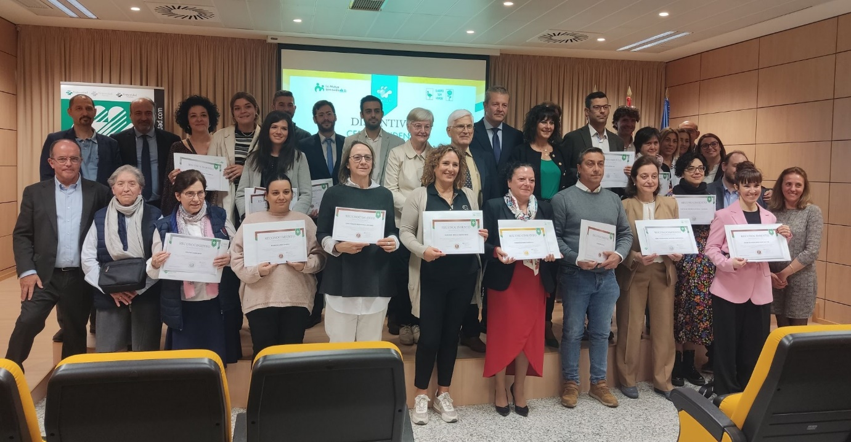

Etiquetas: distintivo, seguridad y salud laboral, prevención de riesgos laborales, accidente de trabajo, enfermedad profesional, reconocimiento

Sobre Fraternidad-Muprespa:

Mutua Colaboradora con la Seguridad Social nº 275, tiene por actividad el tratamiento integral de los accidentes de trabajo y enfermedades profesionales, en su vertiente económica, sanitaria, recuperadora y preventiva. Tiene asociadas 120.085 empresas y 1.450.400 trabajadores, velando por ellos, una plantilla de 2.062 empleados y 115 centros asistenciales y administrativos en toda España.

fraternidad.com

GABINETE DE PRENSA
gabineteprensa@fraternidad.com
C/ Cervantes, 44, 1º Izquierda. 28014, Madrid

